Smartlights: App
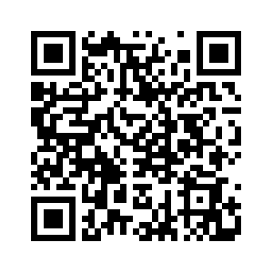Thunkable Link

Aufgaben
- Öffnen Sie die App „Thunkable“, dort öffnen Sie das Projekt „Smartlights“ und machen Sie sich mit der Funktionsweise der App vertraut. Dazu können Sie folgende Aufgaben bearbeiten:
- Verbinden Sie die App mit dem Gateway. Geben Sie dazu die URL https://gateway.barkmin.eu/ in den Einstellungen an.
- Fügen Sie eine simulierte Glühbirne in der App hinzu. Simulierte Glühbirnen sind unter der URL *.lights.barkmin.eu am Port 80 erreichbar, zum Beispiel meinebirne.lights.barkmin.eu. Betrachten Sie die simulierten Glühbirnen unter der URL http://sim.lights.barkmin.eu. Fügen Sie eine zweite Glühbirne hinzu.
- Ändern Sie die Farbe der einen Glühbirne zu lila und der anderen Glühbirne zu gelb.
- Zusatz: Fügen Sie eine Möglichkeit hinzu, um die Farbe aller Glühbirnen gleichzeitig zu setzen.

Smartlights: Basisstation
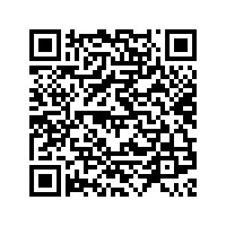Android App Download

Einstiegsvideo zu Node-RED (Englisch): https://youtu.be/3AR432bguOY?t=88

Aufgaben
- Rufen Sie die Node-RED Instanz in Ihrem Browser auf, indem Sie die URL http://116.203.61.47:1880 eingeben.
- Importieren Sie den Flow Server. Dazu gehen Sie im Menü auf „Importieren“ → „Aus Zwischenablage“ und importieren die Datei gateway_server.json (https://bit.ly/2kxYKIV).
- Starten Sie den Flow, indem Sie auf „Deploy“ klicken.
- Versuchen Sie nachzuvollziehen, wie der Flow funktioniert. Ordnen Sie dazu die Kommentar-Blöcke oben rechts den einzelnen Abläufen auf der linken Seite zu.
- Einige Abläufe des Flows können Sie selbst sofort mit der App testen. Dazu müssen Sie zunächst in den Einstellungen der App die Gateway-Adresse auf http://116.203.61.47:1880 setzen. Welche Abläufe können Sie nun testen? Testen Sie die entsprechenden Endpunkte. Dazu zwei Hinweise: Simulierte Glühbirnen sind unter der URL *.lights.barkmin.eu am Port 80 erreichbar, zum Beispiel meinebirne.lights.barkmin.eu. Betrachten Sie die simulierten Glühbirnen unter der URL http://sim.lights.barkmin.eu.
- Der Ablauf beginnend mit dem Block „[delete] lights/:id“ ist noch nicht vollständig implementiert. Implementieren Sie den Ablauf so, dass wenn die URL lights/:id mit einer DELETE-Anfrage aufgerufen wird, die Glühbirne von der Basisstation entfernt wird.
  - Überlegen Sie sich zunächst, wie der SQL-Befehl zum Löschen eines Eintrags aus der Tabelle lights anhand der ID aussehen könnte.
  - Sie können den Ablauf zum Updaten einer Glühbirne als Startpunkt für Ihre Implementation verwenden. Schauen Sie sich die Blöcke genau an. Mit einem Doppelklick können Sie in das Innere eines Blocks gucken.
  - Die Lösung kann sehr kurz sein.
  - Testen Sie auch diese Funktionalität mit der App.

Smartlights: Glühbirne
Android App Download

Aufgaben
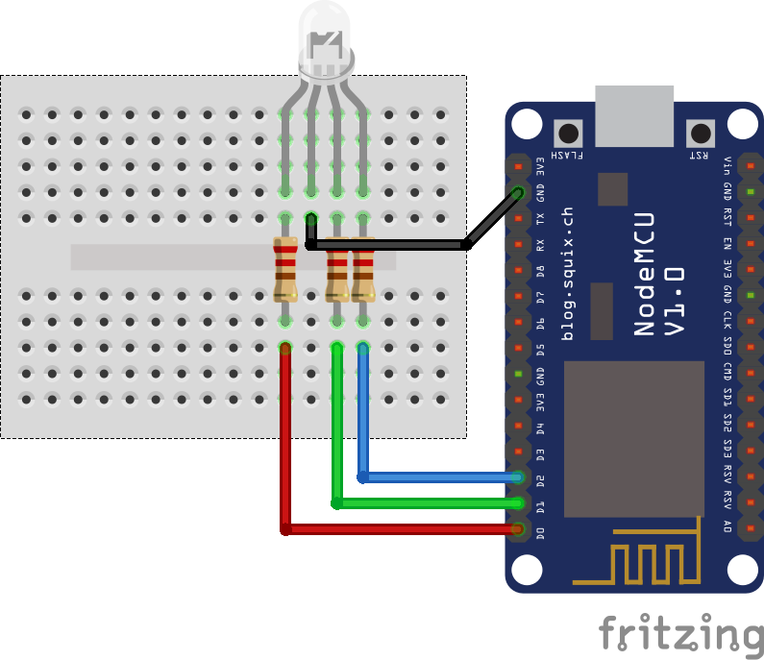
- Bauen Sie den Schaltkreis gemäß der Abbildung auf. Das längste Bein der LED ist die Erdung (Ground).

- Öffnen Sie in der Arduino IDE das Sketch „Smartlight“.
- Passen Sie den Quelltext so an, dass die WLAN-SSID (gateway-__) und das WLAN-Password (smartlights) korrekt gesetzt sind.
- Laden Sie das Sketch auf den NodeMCU hoch.
- Registrieren Sie die Glühbirne beim Gateway (http://10.41.0.1:8000). Benutzen Sie dazu die App. Zuvor muss das Smartphone mit dem WLAN gateway-__ verbunden werden.
- Verändern Sie die Leuchtfarbe Ihrer Glühbirne in der App und betrachten Sie das Ergebnis.
- Bisher leuchtet die Glühbirne beim Leuchten nicht. Ändern Sie das Sketch dahingehend ab, dass die Glühbirne beim Start (weiß oder in einer Farbe Ihrer Wahl) leuchtet.

